**-** Leemos el siguiente texto.  
  
*Dejar 10 reglones para pegar una fotocopia*  
  
• Completamos el siguiente esquema:  
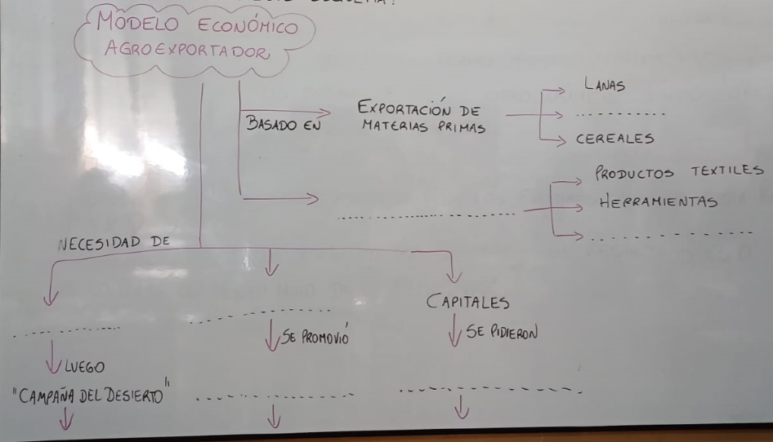  
**-** Teniendo en cuenta el esquema, redactá un texto explicativo.